Невозможно перечислить всё то, что даёт и может дать человеку природа для его жизни, культуры, творчества. Она – неисчерпаемый источник всех благ, без нее немыслима жизнь людей. И чем дальше идет развитие общества, совершенствуется наука и техника, тем больше возрастает значение природы для человека.
Прекрасна моя Родина своими необозримыми полями и дремучими лесами, голубыми озерами и быстрыми реками, высокими горами. Все прекрасно в ней: и березовые рощи, протягивающие к солнцу свои ветки и сосновый бор, и могучие реки, перекатывающие волны. Больше всего наша республика знаменита своими лесами. Что только не дает нам лес! Дрова для тепла, книги и тетради для просвещения, пищу для жизни, травы для здоровья. Но я не хотел бы быть только наблюдателем в этом лесу. Я хочу участвовать в его жизни. Мы, школьники, должны защищать лес и уже сейчас мы можем наблюдать за деятельностью взрослых, работающих в лесу, и помогать им.
В нашем районе много людей, посвятивших свою жизнь лесу, а один из них – мой папа, Ситдиков Рашит Ринатович. Он родился в деревне Буляк Шаранского района. Сейчас в этой деревне уже не живут. Но это самая красивая деревня в районе. Кругом вековые сосны, красивые 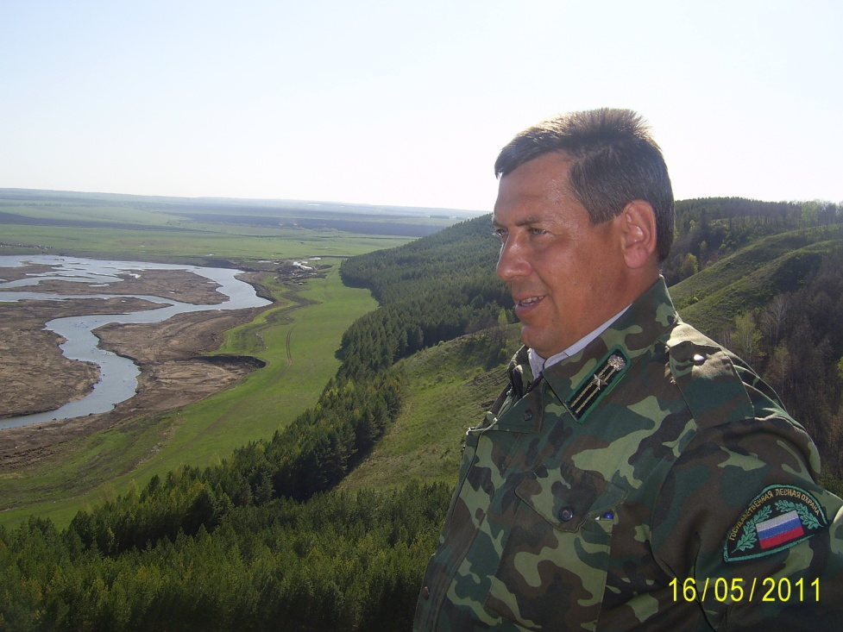
березы, рядом течет речка, а летом полно ягод. Мой папа с детства видел эту красоту и уже окончив школу решил, что будет посвящать свою жизнь защите леса. Поступил в лесной техникум в г. Уфе, затем окончил университет. Он уже двадцать лет трудится в Шаранском лесничестве.
Я горжусь своим отцом, потому что он о лесе знает всё и беспокоится о нем. Особенно тяжело приходится лесным работникам летом. Потому что люди любят в солнечные жаркие дни отдыхать в лесу. И в это время возникают лесные пожары: кто окурок бросил, кто костер оставил, кто мусор сжигает. А в летнюю жару трава быстро загорается. Во время лесных пожаров мой отец «живёт» в лесу.
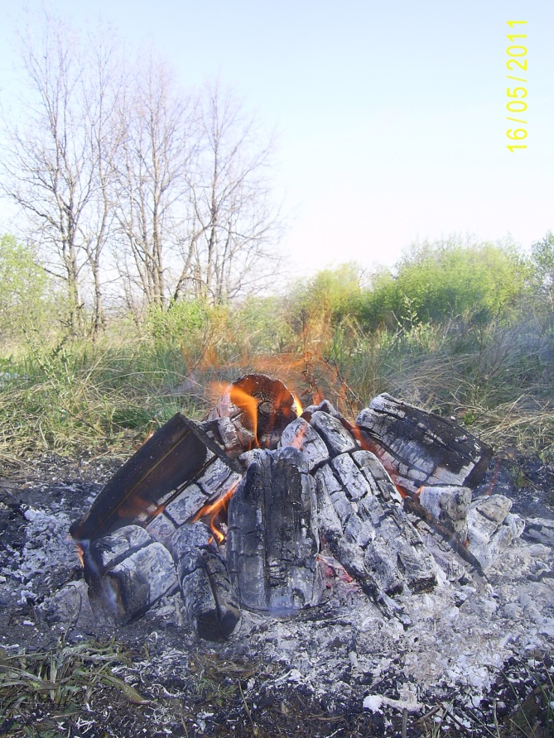
Весной в лесу начинается горячая пора – посадка. На место старых делянок сажают новые. На посадку отец берет и меня с собой. Приятно наблюдать, как на пустыре зарождается новая жизнь. Еще приятнее видеть как твои деревья с каждым годом становятся выше и краше.
Работа лесничего тяжелая, но очень важная и нужная, поэтому мой папа никогда не жалеет о своем выборе, ведь он работает не для себя, а для своих детей, а значит, для будущего. Лес всегда нам нужен, только мало защитников леса.
Помню случай… Было жаркое лето 2010 года. Был выходной день. Мы с папой работали на участке. Вдруг со стороны леса показался дым. У папы сразу на душе неспокойно стало. Он стал звонить, узнавать откуда дым идет. И как выяснилось, горел лес. Папа сразу взял меня и помчался в лес. В то засушливое лето трава везде была сухая, а рядом с лесом – поле. Если не предпринять меры, огонь быстро распространится в поле, а там уже за считанные минуты охватил бы всю деревню. Папа быстро поехал в деревню, собрал людей и стали они ветками, лопатами тушить пожар. Мы возились до глубокой ночи. Вроде все потушили. Через несколько часов приезжаем, лес опять горит. Торф оказывается тушить невозможно. И два дня подряд и днем и ночью мы охраняли лес, пока не пошел долгожданный дождь. В то жаркое лето мы папу дома почти не видели. То в одном месте вспыхивал пожар, то в другом месте. Он каждый день объезжал леса нашего района, чтобы предотвратить беду.
За добросовестный труд и достигнутые результаты папа награжден почетной грамотой министерства лесного хозяйства республики Башкортостан, а еще он награжден благодарственным письмом министерства образования за качественное и своевременное выполнение комплекса подготовительных работ для проведения Республиканского слета юных экологов и лесоводов на высоком уровне.
Я очень горжусь своим отцом, ведь он не только хороший лесничий, он еще хороший семьянин и любящий отец. Папа занимается с нами спортом, прививает любовь к музыке и еще вкусно готовит. В будущем я хочу быть похожим на него. Любовь к лесу, бережное отношение к природе он нам уже привил.

